安徽省桐城中学第三次月考物理测试卷

一．选择题（1-6题为单项选择题，每题只有一个选项正确，7-10题为不定项选择题，选对一个2分，选错不得分，选全对得4分，共40分）
1．物体从斜面顶端由静止开始匀加速下滑，最初3s内的位移为s₁，最后3s内的位移为s₂，已知s₂—s₁=6m，s₁∶s₂=3∶7，则斜面的长度为（ ）
A．10.5m B.11m C.11.5m D.12.5m
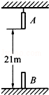
2．如图所示，A、B两棒各长1m，A吊于高处，B竖直置于地面上，A的下端距地面21m．现让两棒同时开始运动，A自由下落，B以20m、s的初速度竖直上抛，若不计空气阻力，g=10m/s²，则两棒从一端相遇到另一端分离所经过的时间t为（ ）
 | A． | t=0.05s
B．t=0.1s
C．t=0.2s
D．t=0.4s
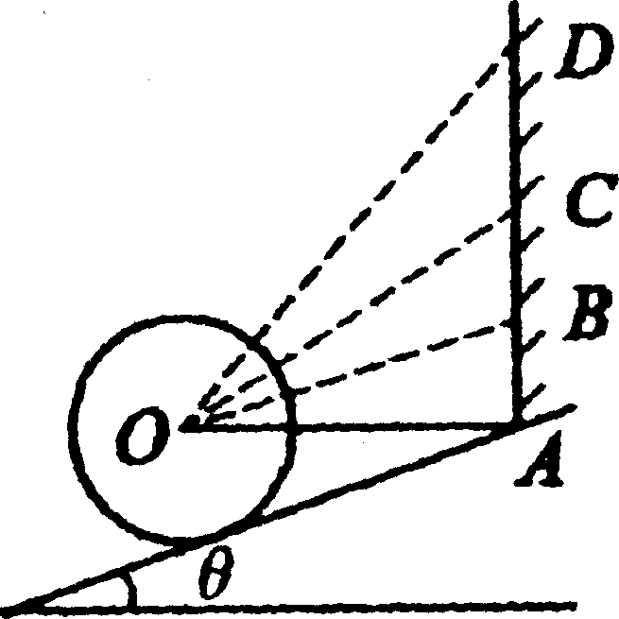
3．如右图所示，小球用细绳系住，放在倾角为θ的光滑斜面上，当细绳由水平方向逐渐向上偏移时，细绳上的拉力将 ( )
A．逐渐增大 B．逐渐减小
C．先增大后减小 D．先减小后增大

4．如图所示，光滑水平面上放置一斜面体A，在其粗糙斜面上静止一物块B。从某时刻开始，一个从0逐渐增大的水平向左的力F作用在A上，使A和B一起向左做变加速直线运动。则在B与A发生相对运动之前的一段时间内( )
A．B对A的压力和摩擦力均逐渐增大
F
A
B
B．B对A的压力和摩擦力均逐渐减小
C．B对A的压力逐渐增大，B对A的摩擦力逐渐减小
D．B对A的压力逐渐减小，B对A的摩擦力逐渐增大.

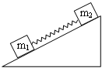
5．斜面上有m₁和m₂两个物体，与斜面间的动摩擦因数分别为μ₁和μ₂．两物体间用一根轻质弹簧连接，恰好能一起沿斜面匀速下滑．如图所示．则以下说法正确的是 ( )
A．若弹簧的长度等于原长，则μ₁＞μ₂
B．若弹簧的长度小于原长，则μ₁＜μ₂
C．若弹簧的长度大于原长，则μ₁＞μ₂
D．若弹簧的长度大于原长，则μ₁＜μ₂

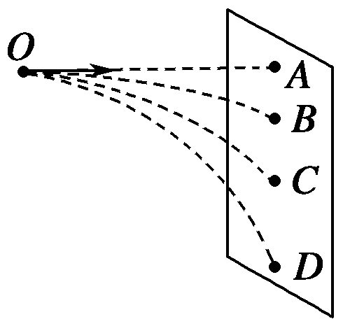
6．如图所示，某同学为了找出平抛运动的物体初速度之间的关系，用一个小球在O点对准前方的一块竖直放置的挡板，O与A在同一高度，小球的水平初速度分别是v₁、v₂、v₃，打在挡板上的位置分别是B、C、D，且AB∶BC∶CD＝1∶3∶5。则v₁、v₂、v₃之间的正确关系是( )
A．v₁∶v₂∶v₃＝3∶2∶1 B．v₁∶v₂∶v₃＝5∶3∶1
C．v∶v₂∶v₃＝6∶3∶2 D．v₁∶v₂∶v₃＝9∶4∶1.
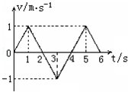
7．一物体作直线运动的v﹣t图线如图所示，则正确的是（ ）
A．前3秒内和前5秒内位移相等
B．前4秒内位移为零
C．第2秒末物体的加速度改变方向
D．第4秒末物体的速度改变方向

8．一物体做匀变速度直线运动，某时刻速度大小为4m/s，1s后速度大小变为10m/s，这1s的时间内，物体的（ ）
A．位移的大小可能小于4m B．位移的大小可能大于10m
C．加速度的大小可能小于4m/s² D．加速度的大小可能大于10m/s²

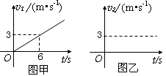
9．一快艇从离岸边100m远的河流中央向岸边行驶。已知快艇在静水中的速度图象如（图甲）所示；河中各处水流速度相同，且速度图象如（图乙）所示。则．( )
A．快艇的运动轨迹一定为直线
B．快艇的运动轨迹一定为曲线
C．快艇最快到达岸边，所用的时间为20s
D．快艇最快到达岸边，经过的位移为100m

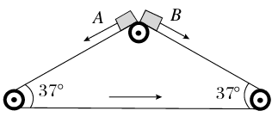
10．三角形传送带以1 m/s的速度逆时针匀速转动，两边的传送带长都是2 m且与水平方向的夹角均为37°.现有两个小物块A、B从传送带顶端都以1 m/s的初速度沿传送带下滑，物块与传送带间的动摩擦因数都是0.5，下列说法正确的是(sin 37°＝0.6)( )
A．物块A先到达传送带底端
B．物块A、B同时到达传送带底端
C．A做加速运动，B做减速运动
WWW.ziyuanku.comD．物块A、B在传送带上的划痕长度不相同

二．实验题（8分+12分=20分）

11．某同学用电火花计时器做“研究匀变速直线运动”的实验，所用交流电的频率为50Hz．取一段实验纸带，从0点开始每间隔4个点取1个计数点，分别记为1、2、3、4，如图所示．各计数点到0点的距离已在图中标出，可求得小车的加速度为 _______ m/s²，电火花计时器打下计数点“2”时小车的速度为 ______ m/s．（结果均保留两位有效数字）

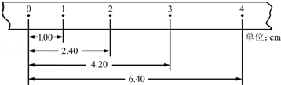

12.某同学在做加速度和力、质量的关系的实验中，测得小车的加速度a和拉力F的数据如下表所示：
F/N | 0.20 | 0.30 | 0.40 | 0.50 | 0.60
a/(m·s^{－2}) | 0.11 | 0.19 | 0.29 | 0.40 | 0.51
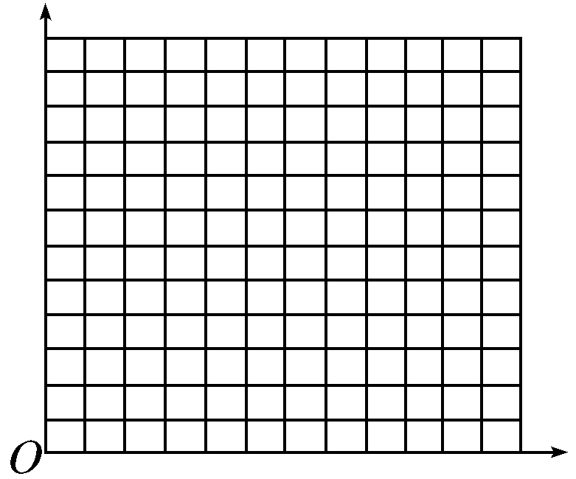

(1)根据表中的数据在如图所示的坐标中作出a－F图象；
(2)图象的斜率的物理意义是_______________________________________________；
(3)图象(或延长线)与F轴的截距的物理意义是________________________；
Ziyuanku.com(4)小车和砝码的总质量为________ kg。结果保留两位有效数字）

三．解答题（8分+9分+11分+12分=40分）
13．在水平地面上，有一小球A从某点以初速度v_{AO}=8m/s向右匀加速直线运动。同时，在A球的正上方高h=20m处，另一小球B以水平速度v_{B}=10m/s向右抛出，球B落地时刚好砸在小球A上，不计空气阻力，g取10m/s²，求：
（1）两小球相碰时，A球速度的大小；
（2）球A加速度的大小。

14．如图所示，一质量M=0.2kg的长木板静止在光滑的水平地面上，另一质量m=0.2kg的小滑块，以V₀=1.2m/s的速度从长木板的左端滑上长木板。已知小滑块与长木板间的动摩擦因数μ₁=0.4， g=10m/s², 求：
资*源%库 ziyuanku.com（1）经过多少时间小滑块与长木板速度相等；
$来&源：ziyuanku.com（2）从小滑块滑上长木板，到小滑块与长木板相对静止，小滑块运动的距离为多少。（滑块始终没有滑离长木板）
V₀

资*源%库

15.如图所示，传送带与水平面间的倾角α=37⁰，皮带以10m/s的速度运行，在传送带上端A处无初速放上质量为m=2kg的物块，物块与传送带间动摩擦因数μ=0.5，g = 10m/s²，若传送带AB间距为16m，求：
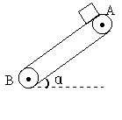
- 物块从A端运动到B端的时间；
- 物块从A端运动到B端的过程中摩擦产生的热量。

资*源%库

16．如图所示，平板车长为L=6m，质量为M=10kg，上表面距离水平地面高为h=1.25m，在水平面上向右做直线运动，A、B是其左右两个端点．某时刻小车速度为v₀=7.2m/s，在此时刻对平板车施加一个方向水平向左的恒力F=50N，与此同时，将一个质量m=1kg为小球轻放在平板车上的P点（小球可视为质点，放在P点时相对于地面的速度为零），$h=\frac{1}{2}{\text{gt}}^{2} 得:t=\sqrt{\frac{2h}{g}}=2s\text{.}$，经过一段时间，小球脱离平板车落到地面．车与地面的动摩擦因数为0.2，其他摩擦均不计．取g=10m/s²．求：
F
P
A
B
v₀
（1）小球从离开平板车开始至落到地面所用的时间；
（2）小球从轻放到平板车开始至离开平板车所用的时间。

安徽省桐城中学第三次月考物理测试卷
ziyuanku.com（答题卷）
一．选择题（10×4分=40分）
题号 | 1 | 2 | 3 | 4 | 5 | 6 | 7 | 8 | 9 | 10
答案 | D | B | D | D | D | C | ABD | AD | BC | BD

二．实验题（8分+12分=20分）
11. _0.40_,_0.16__

12． (1)小车质量的倒数
（2）小车运行过程中所受的阻力
（3）1.0

三．解答题（8分+9分+11分+12分=40分）
13．解析：根据题意可知：球B做平抛运动，两球相碰表明，A、B两球在水平方向上的位移相等；A球水平运动时间恰好等于B球从高20m处自由落下时间，即
由：$h=\frac{1}{2}{\text{gt}}^{2} 得:t=\sqrt{\frac{2h}{g}}=2s\text{.}$ $s_{B\text{水平}}=V_{B}⋅t=\text{20}m\text{.}$ $\frac{V_{\text{AO}}+V_{A}}{2}t=S_{B\text{水平}}$
所以：v_{A}=12m/s $v_{A}=v_{\text{AO}}+\text{at} ∴a=2m/{s^{2}}$
14．解析：（1）分析m的受力，由牛顿第二定律有．
分析M的受力，由牛顿第二定律有．
设经过时间t两者速度相同．
且
代入数据，联解可得t=0.15s
(2)小滑块做匀减速运动．
初速度为．

15． 2S, 48J

16．（1）$t=\sqrt{\frac{2h}{g}}=\sqrt{\frac{2×1\text{.}\text{25}}{\text{10}}}=0\text{.}5s$
（2） 小球放到平板车后相对地面静止，小车的加速度为
$$a_{1}=\frac{F+μ(M+m)g}{M}=\frac{\text{50}+0\text{.}2(\text{10}+1)×\text{10}}{\text{10}}=7\text{.}2m/{s^{2}}$$
小车向右运动的距离为 $x_{1}=\frac{v_{0}^{2}}{2a_{1}}=\frac{7\text{.}2^{2}}{2×7\text{.}2}=3\text{.}6m$ $x_{1}$小于4m，所以小球不会从车的左端掉下．
小车向右运动的时间为 $t_{1}=\frac{v_{0}}{a_{1}}=\frac{7\text{.}2}{7\text{.}2}=1s$ 小车向左运动的加速度为
$a_{2}=\frac{F−μ(M+m)g}{M}=\frac{\text{50}−0\text{.}2(\text{10}+1)×\text{10}}{\text{10}}=2\text{.}8m/{s^{2}}$
小车向左运动的距离为 $x_{2}=x_{1}+\frac{L}{3}=3\text{.}6+2m＝5\text{.}6m$
小车向左运动的时间为$t_{2}=\sqrt{\frac{2x_{2}}{a_{2}}}=\sqrt{\frac{2×5\text{.}6}{2\text{.}8}}=2s$

